Ban Lãnh đạo Thanh tra tỉnh Đồng Nai thăm hỏi các đồng chí nguyên Chánh Thanh tra tỉnh nhân Kỷ niệm 80 năm Ngày thành lập ngành Thanh tra Việt Nam.
Thực hiện Kế hoạch số 1356/KH-TTCP ngày 27/6/2024 của Thanh tra Chính phủ về việc tổ chức các hoạt động hướng tới Kỷ niệm 80 năm Ngày thành lập ngành Thanh tra Việt Nam (23/11/1945 - 23/11/2025) và Đại hội Thi đua yêu nước ngành Thanh tra lần thứ VI.
Để thể hiện sự ghi nhớ, lòng tri ân những đóp góp quan trọng của các đồng chí là Nguyên Chánh Thanh tra tỉnh Đồng Nai và Nguyên Chánh Thanh tra tỉnh Bình Phước (cũ) qua các thời kỳ, đồng chí Võ Thị Xuân Đào - Chánh Thanh tra tỉnh Đồng Nai (mới) cùng với các đồng chí trong Ban Lãnh đạo Thanh tra tỉnh đã tổ chức Đoàn đi thăm hỏi sức khỏe, động viên tinh thần và tỏ lòng biết ơn đến các các đồng chí Nguyên là Chánh Thanh tra tỉnh qua các thời kỳ, gồm: Đồng chí Võ Văn Chương và đồng chí Lê Hoàng Năm - Nguyên Chánh Thanh tra tỉnh Bình Phước (cũ); đồng chí Trần Thị Luận, đồng chí Nguyễn Quốc Cường và đồng chí Nguyễn Ngọc Thắng - Nguyên Chánh Thanh tra tỉnh Đồng Nai (cũ).

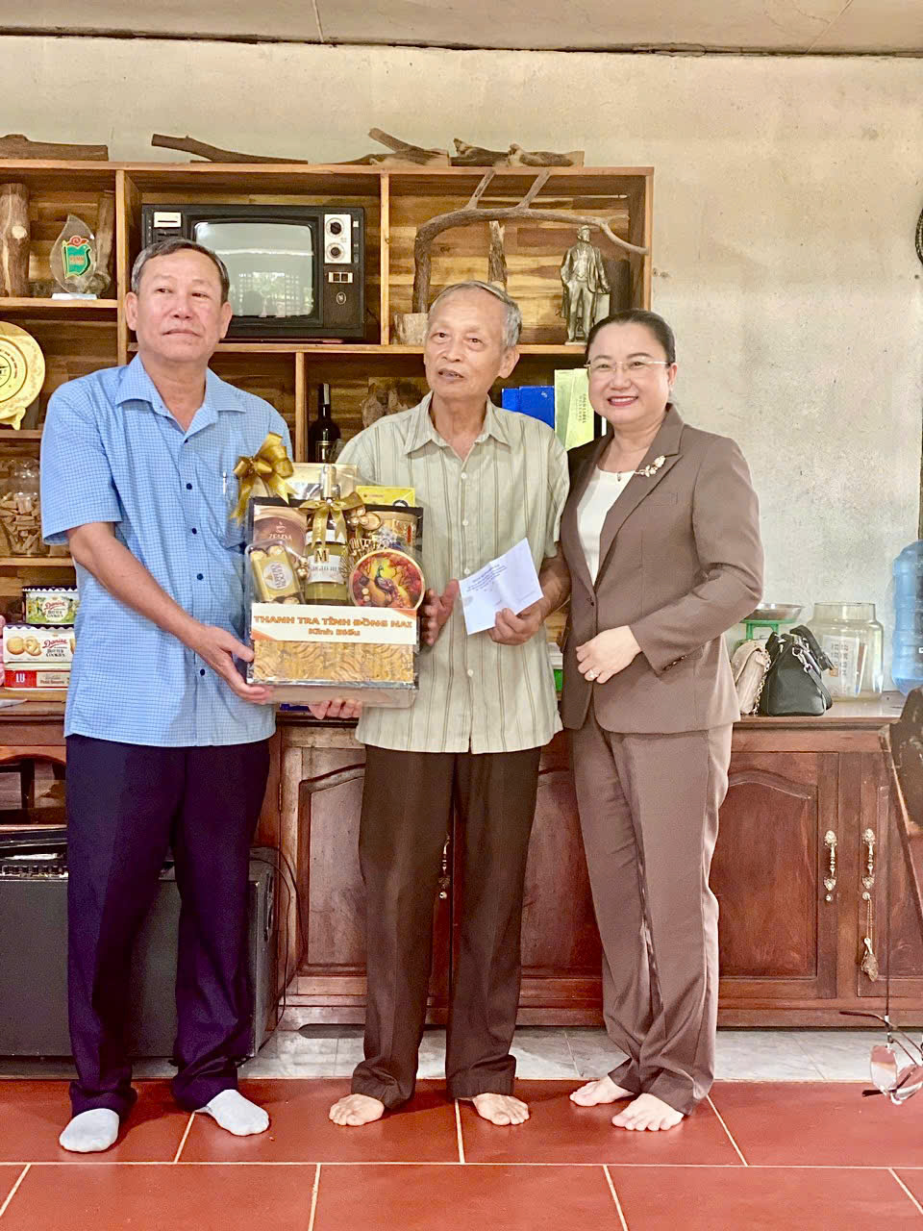
BLĐ Thanh tra tỉnh đến thăm và chúc sức khỏe đồng chí Võ Văn Chương - Nguyên Chánh Thanh tra tỉnh

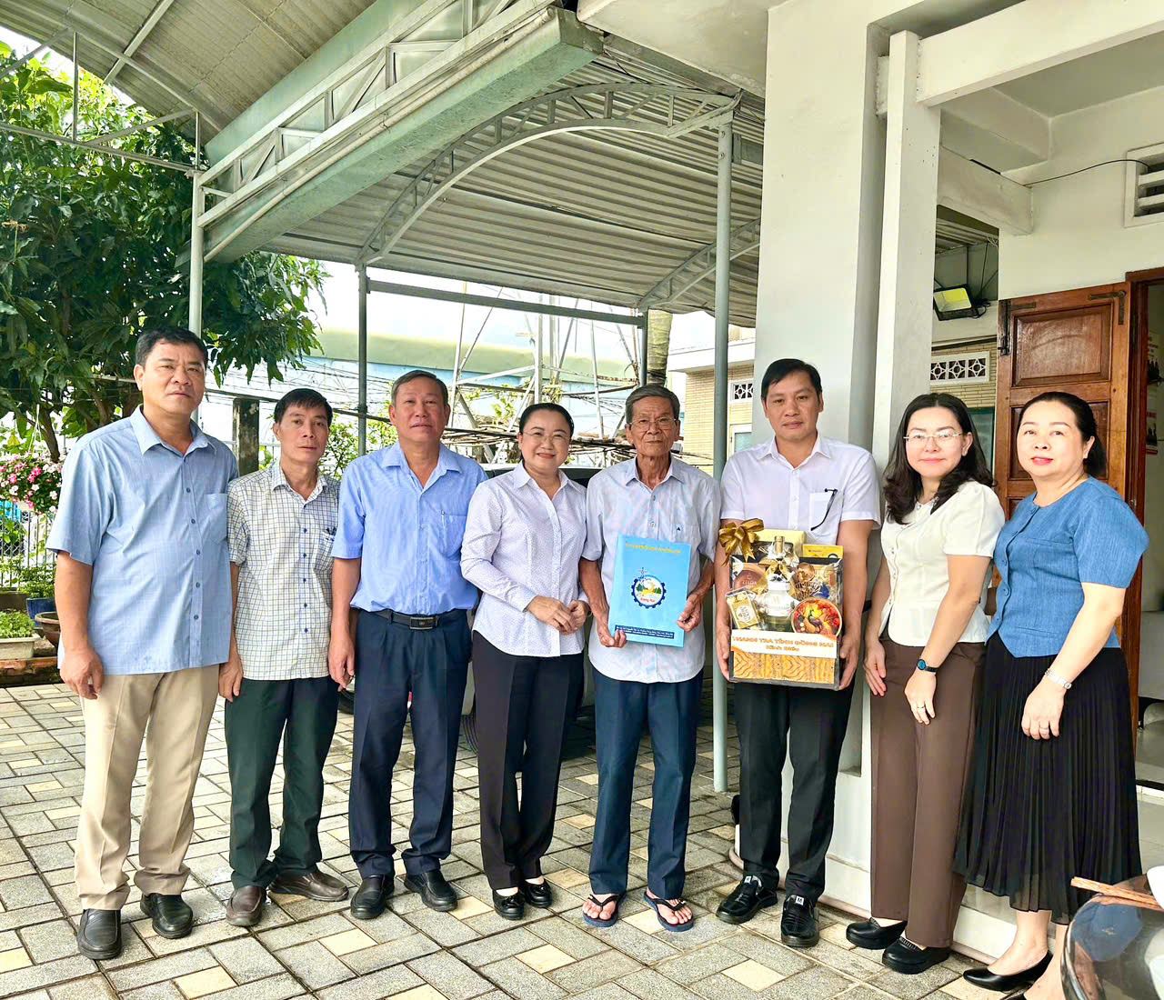
BLĐ Thanh tra tỉnh đến thăm và chúc sức khỏe đồng chí Lê Hoàng Năm - Nguyên Chánh Thanh tra tỉnh


BLĐ Thanh tra tỉnh đến thăm và chúc sức khỏe đồng chí Trần Thị Luận
- Nguyên Chánh Thanh tra tỉnh

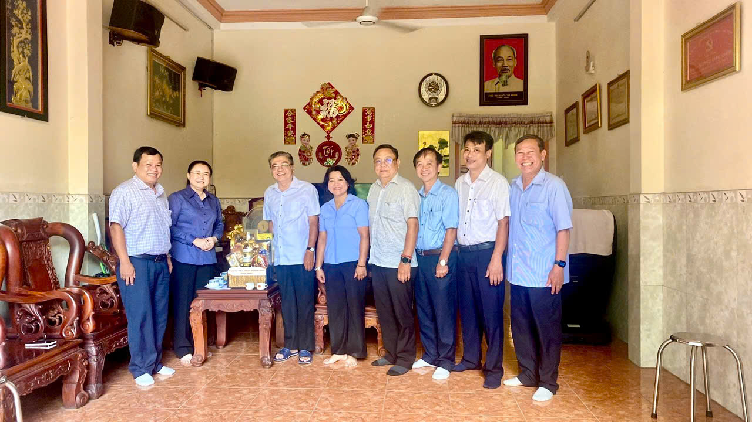
BLĐ Thanh tra tỉnh đến thăm và chúc sức khỏe đồng chí Nguyễn Quốc Cường
- Nguyên Chánh Thanh tra tỉnh

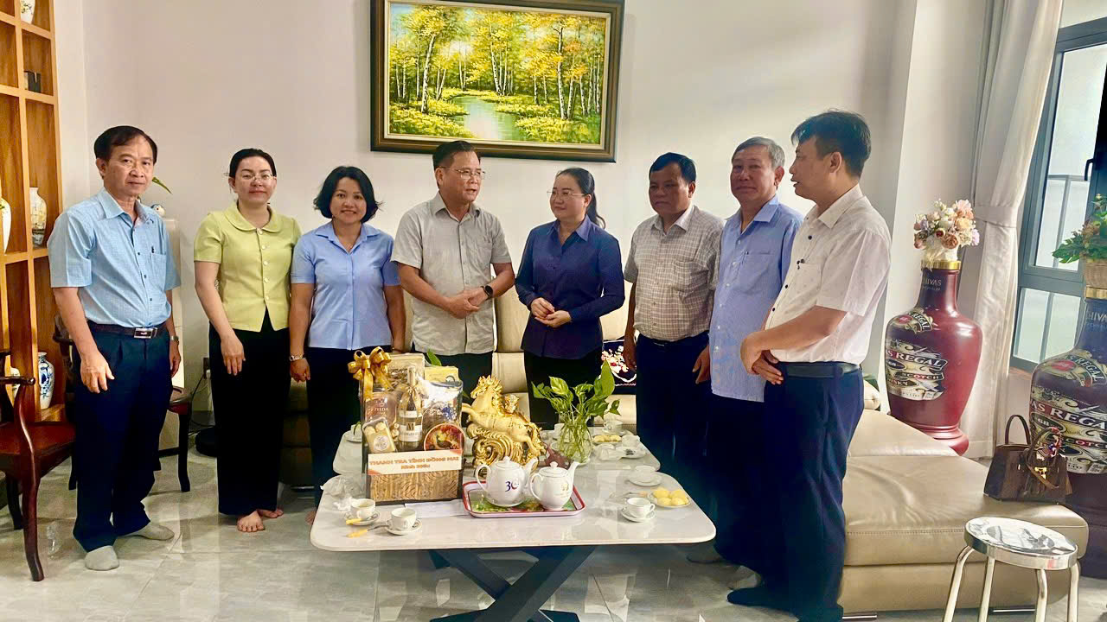
BLĐ Thanh tra tỉnh đến thăm và chúc sức khỏe đồng chí Nguyễn Ngọc Thắng
- Nguyên Chánh Thanh tra tỉnh

Qua thăm hỏi, gặp gỡ Ban Lãnh đạo Thanh tra tỉnh đã gửi lời cảm ơn chân thành đến các đồng chí Nguyên là Chánh Thanh tra tỉnh đã có nhiều đóng góp cho sự nghiệp phát triển của ngành Thanh tra tỉnh trong thời gian qua, đồng thời luôn quan tâm, theo dõi và có những ý kiến góp ý nhằm góp phần xây dựng ngành Thanh tra ngày càng phát triển vững mạnh. Đây là hoạt động mang ý nghĩa chính trị, nhân văn sâu sắc, thể hiện sự tri ân đối với những đóng góp to lớn của các thế hệ lãnh đạo đi trước, đồng thời khẳng định quyết tâm của đội ngũ cán bộ, công chức Thanh tra tỉnh Đồng Nai hôm nay trong việc kế thừa, phát huy truyền thống, xây dựng ngành Thanh tra ngày càng vững mạnh, đáp ứng yêu cầu nhiệm vụ trong giai đoạn mới hướng tới Kỷ niệm 80 năm Ngày thành lập ngành Thanh tra Việt Nam (23/11/1945 - 23/11/2025) và Đại hội Thi đua yêu nước ngành Thanh tra lần thứ VI./.

Vân Anh (VP)

